Самые успешные топ-менеджеры
Вып. 2

Вернуться в каталог сборников о лидерах и руководителях
НАПИСАНИЕ на ЗАКАЗ: дипломы и диссертации, курсовые и рефераты. Переводы с языков, он-лайн-консультации. Все отрасли знаний

Самые эффективные CEO мира
23 октября 2019
Когда в 1993 году Дженсен Хуан стал сооснователем NVIDIA, он сосредоточился на одной нише: создании мощных компьютерных микросхем для поддержки графики в динамичных видеоиграх. В 1999 году компания стала публичной и на протяжении 2000-х активно росла. Все это время видеоигры оставались локомотивом ее роста, но уже тогда Хуан — тайваньский иммигрант, изучавший электротехнику в Университете штата Орегон и в Стэнфорде, — сумел разглядеть иные перспективы. Специалисты по анализу данных требовали от компьютеров более быстрого выполнения усложнявшихся задач, и NVIDIA начала вкладывать миллиарды долларов в НИОКР с целью создания микросхем, которые могли бы поддерживать приложения на основе искусственного интеллекта. К середине 2010-х ее микросхемы, разработанные для поддержки ИИ, заняли лидирующие позиции на этом совершенно новом рынке: они использовались в беспилотных автомобилях, роботах, дронах и десятках других высокотехнологичных устройств. Одного взгляда на биржевые котировки NVIDIA достаточно, чтобы убедиться, что она сделала верный выбор: с конца 2015-го по конец 2018-го акции компании выросли в цене в 14 раз — и в нынешнем году 56-летний Хуан возглавил наш рейтинг самых эффективных гендиректоров мира.
Хуан впервые оказался на вершине рейтинга, однако в наших списках он не новичок: в 2017 году он занял третью позицию, а в 2018-м — вторую. (Лидер прошлогоднего рейтинга Пабло Исла, глава испанского ритейлера Inditex, покинул пост гендиректора и возглавил совет директоров, поэтому в нынешнем списке его нет.) Подобное постоянство свойственно многим руководителям из нашего рейтинга. В отличие от списков, опирающихся на субъективные оценки или краткосрочные метрики, наш рейтинг рассчитывается на основе объективных показателей эффективности за все время работы каждого гендиректора, и эти «карьерные баллы» чаще всего остаются стабильными. Неудивительно, что 65 глав компаний из прошлогоднего списка попали в него и в этом году.
Им не помешало даже то, что мы немного изменили методику подсчета. С 2015 года мы учитываем не только финансовые результаты, но и показатели экологической, социальной и корпоративной ответственности (ESG). В 2015—2018 годах показатели ESG определяли итоговый рейтинг каждого гендиректора лишь на 20%. В этом году мы увеличили их вес до 30%. (См. врезку «Как мы составляли рейтинг».) Это изменение отражает тот факт, что все больше людей и фондов, принимая решения об инвестициях, руководствуются далеко не только стремлением получить прибыль. Вот лишь одно из проявлений этой тенденции: в августе 2019 года 181 руководитель американских компаний (все они члены Круглого стола бизнеса) подписал заявление о том, что корпорации призваны обслуживать интересы не только акционеров, но и еще четырех групп: сотрудников, клиентов, поставщиков и сообществ.
Увеличение веса ESG в итоговом рейтинге повлекло потери: из топ-100 исчез глава Amazon Джефф Безос. По финансовым показателям Безос был лучшим гендиректором ежегодно начиная с 2014 года. Однако в этом году он не попал в наш список из-за довольно низкого рейтинга ESG у Amazon. По данным Sustainalytics (одной из двух компаний, помогающих HBR составлять рейтинг), низкие баллы связаны с теми рисками, которые возникают из-за условий труда и кадровой политики компании, а также из-за проблем с защитой данных и нарушений антимонопольного законодательства.
Как и в прежние годы, среди 100 лидеров рейтинга слабо представлены женщины. Но есть и положительная тенденция: в нынешнем списке четыре женщины, и все они в его верхней половине. (В 2018 году в топ-100 было три женщины, а до этого — две.) Каждый год, когда мы публикуем рейтинг, некоторые читатели возмущаются недопредставленностью в нем женщин; и каждый год мы объясняем, что это связано не с их показателями, а с тем, как мало женщин в целом возглавляют компании; и этот факт мы тоже считаем досадным.
Руководители, которых вы увидите на следующих страницах, как правило, занимают высший пост долгие годы — а значит, советы директоров охотно позволяют эффективным лидерам работать на протяжении многих лет. Главы компаний из списка S&P 500 в среднем находятся на посту 7,2 года; лучшие гендиректора из рейтинга HBR руководят своими организациями в среднем по 15 лет. (Столь высокий средний показатель отчасти объясняется нашей методикой, по которой мы исключаем из списка тех, кто возглавляет компанию менее двух лет.)
Как бы то ни было, инвесторы тех компаний, главы которых вошли в наш нынешний список, будут надеяться, что Хуан и другие останутся на своих местах и продолжат работать на благо организаций.
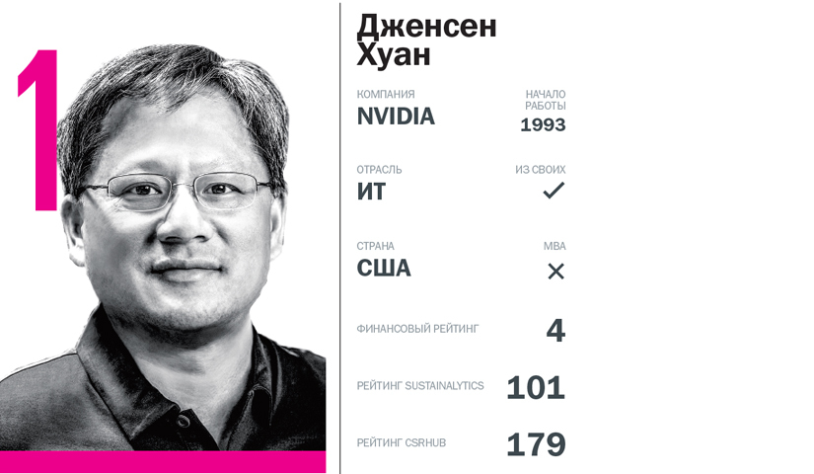
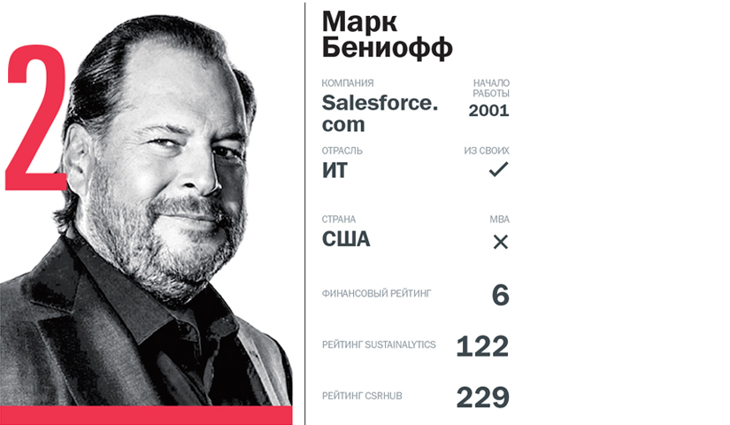
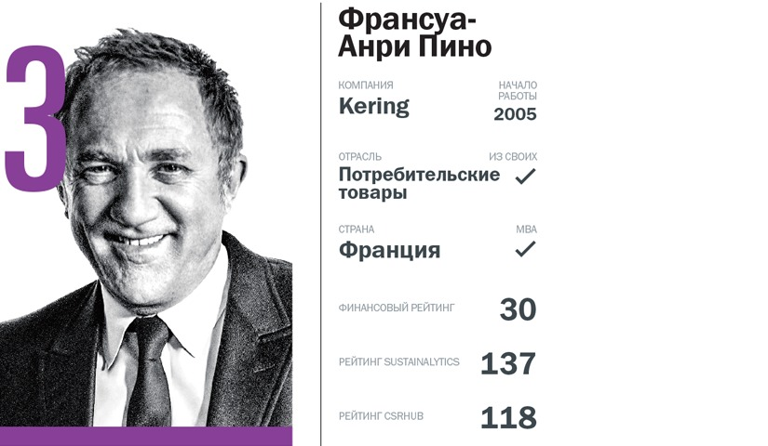
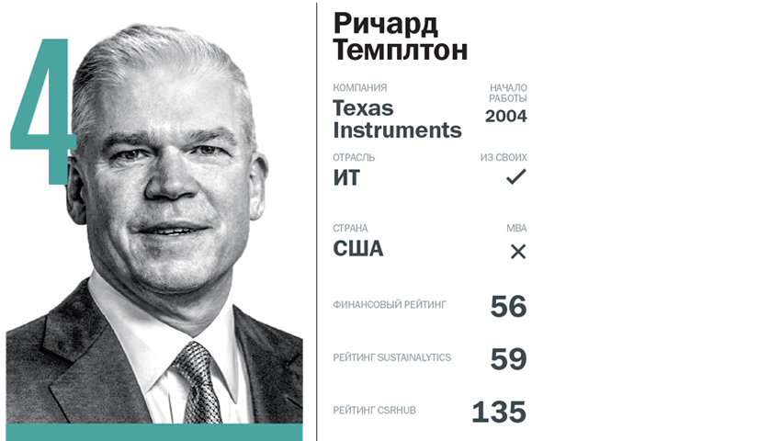
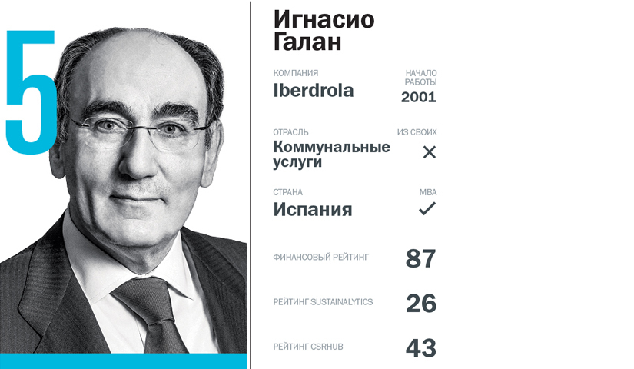
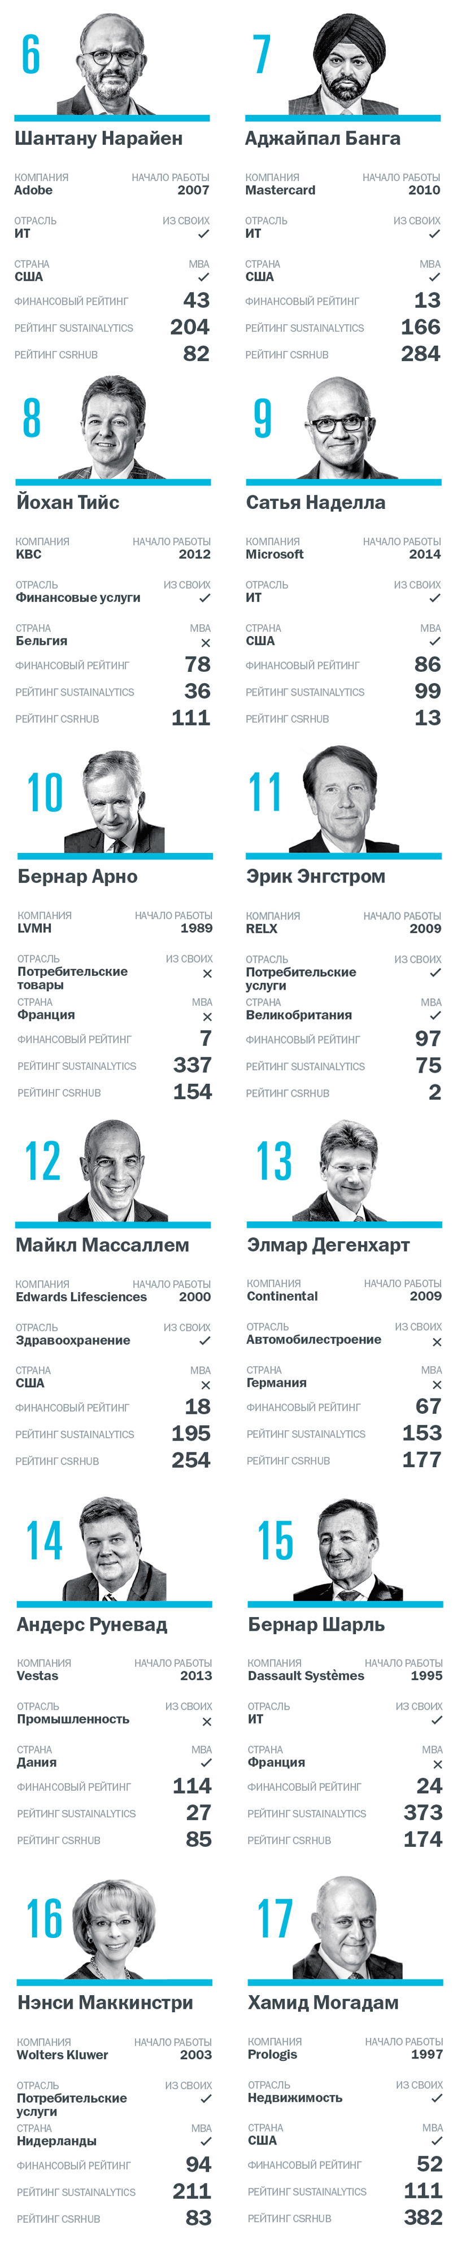
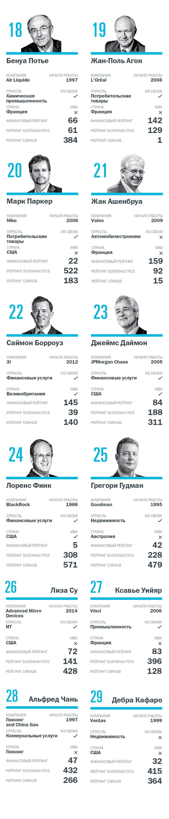
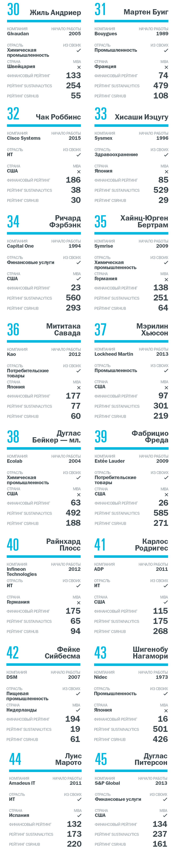
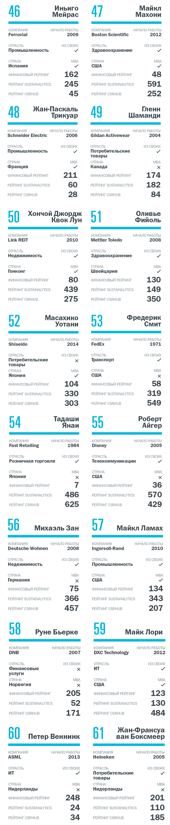
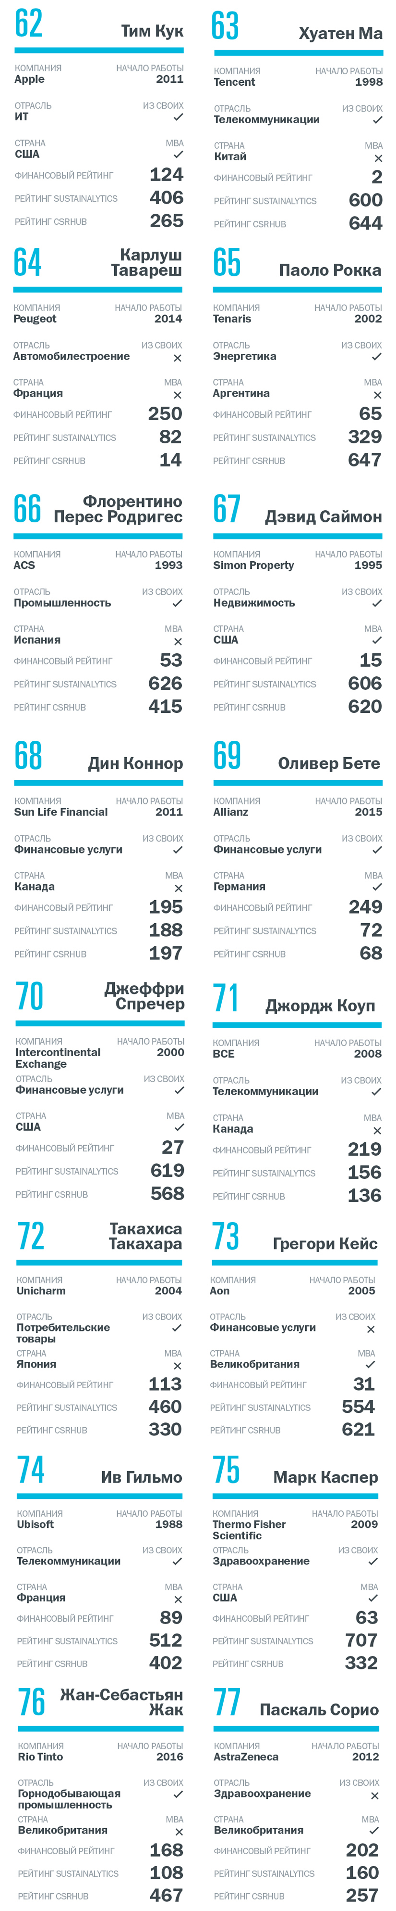
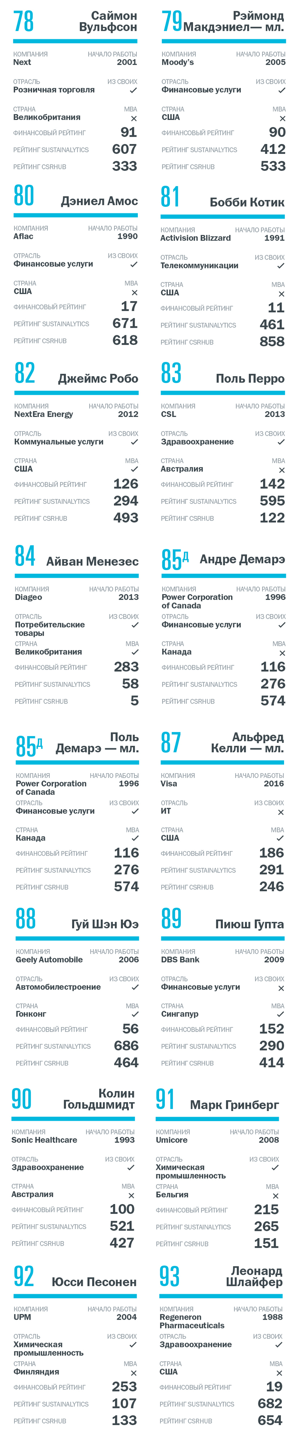
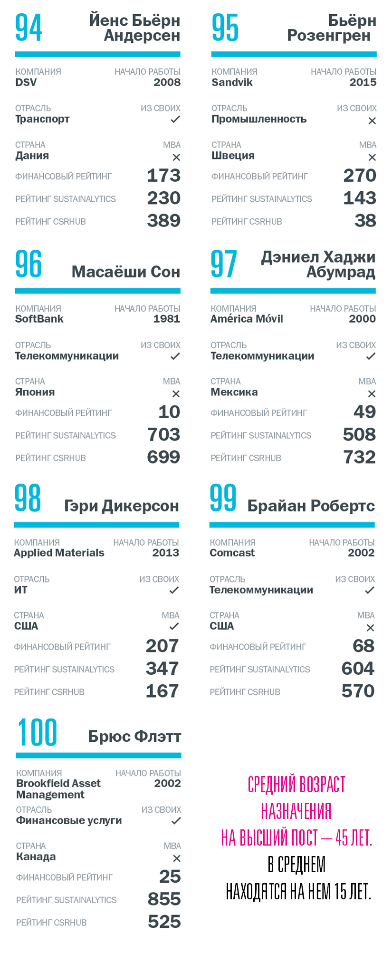
Как мы составляли рейтинг
Чтобы составить список лучших гендиректоров мира, мы начали с компаний, которые в конце 2018 года вошли в S&P Global 1200, — этот индекс охватывает 70% капитализации мирового фондового рынка и включает компании из Северной и Латинской Америки, Европы, Азии и Австралии. Мы узнали, кто возглавляет эти компании. Поскольку для оценки нам нужна была информация за большой период, мы не рассматривали руководителей, занимающих пост менее двух лет. Мы также исключили из списка тех, кто покинул пост до 31 июля 2019 года. Осталось 883 гендиректора из 876 компаний (у некоторых фирм несколько руководителей) из 29 стран.
Наши аналитики под руководством Наны фон Бернут, адъюнкт-профессора INSEAD, с участием программистов Пегги Лэм и Онорины Бунеану, а также консультантов Моранда Штудера и Дэниела Бернандеса из Eleven Strategy собрали из баз данных Datastream и Worldscope ежедневные финансовые показатели каждой компании с момента вступления гендиректора в должность и до 30 апреля 2019 года. (Для занявших пост до 1995 года мы вели подсчеты с 1 января 1995-го: данные о прибыли с поправкой на отрасль до этого момента недоступны.) Затем мы выделили три параметра: совокупный доход акционеров с поправкой на страну (включая реинвестированные дивиденды), позволяющий исключить повышение прибыли за счет локального роста биржевых котировок; совокупный доход акционеров с поправкой на отрасль, чтобы исключить повышение прибыли из-за улучшения ситуации в индустрии; и изменение рыночной капитализации (с поправкой на дивиденды, на выпуск и обратный выкуп акций) в долларах США с учетом инфляции.
Мы оценили гендиректоров по этим критериям, расположили их на шкале от 1 (лучший) до 883 (худший) и вывели средний показатель. Применение трех критериев кажется нам разумным: поправки на отрасль и на страну могли дать перекос в пользу небольших фирм (стартуя с низкой базы, проще получить крупную прибыль), а изменение рыночной капитализации — в сторону больших компаний.
Чтобы оценить работу гендиректоров в нефинансовых сферах, HBR обратился за консультацией к Sustainalytics — фирме, специализирующейся на аналитических исследованиях в области экологической, социальной и корпоративной ответственности (ESG) и работающей в основном с финансовыми учреждениями и управляющими активами, и к CSRHub, которая собирает и обобщает сведения по ESG из более чем 600 источников, включая восемь ведущих исследовательских фирм, и помогает бизнесу совершенствовать работу в этой сфере. Для каждой компании мы просчитали рейтинг ESG отдельно на основе данных Sustainalytics и отдельно — на основе данных CSRHub. Выводя окончательную оценку, мы объединили показатели финансового рейтинга (его влияние на оценку — 70%) с показателями двух рейтингов ESG (по 15% каждый).
Идея рейтинга самых эффективных гендиректоров принадлежит Мортену Хансену, Эрминии Ибарре и Урсу Пейеру. Рейтинги публиковались в HBR в 2010-м и 2013—2018 годах. Методика подсчета несколько раз менялась.
Вернуться в каталог сборников о лидерах и руководителях
НАПИСАНИЕ на ЗАКАЗ: дипломы и диссертации, курсовые и рефераты. Переводы с языков, он-лайн-консультации. Все отрасли знаний

КНИЖНЫЙ МАГАЗИН

ТОВАРЫ для ХУДОЖНИКОВ и ДИЗАЙНЕРОВ

АУДИОЛЕКЦИИ

IT-специалисты: ПОВЫШЕНИЕ КВАЛИФИКАЦИИ

ФИТНЕС на ДОМУ

